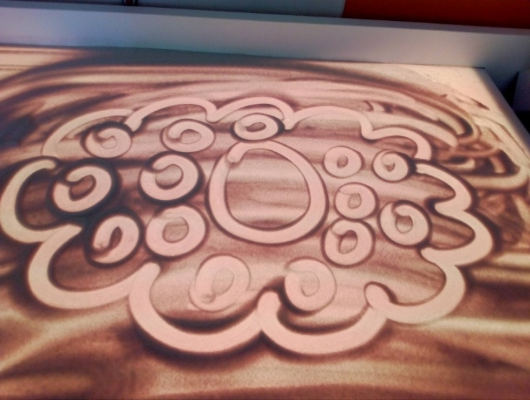
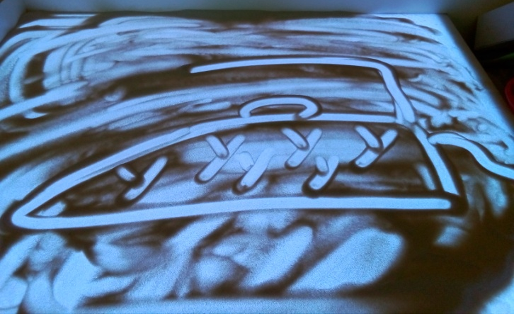
Буквы на песке
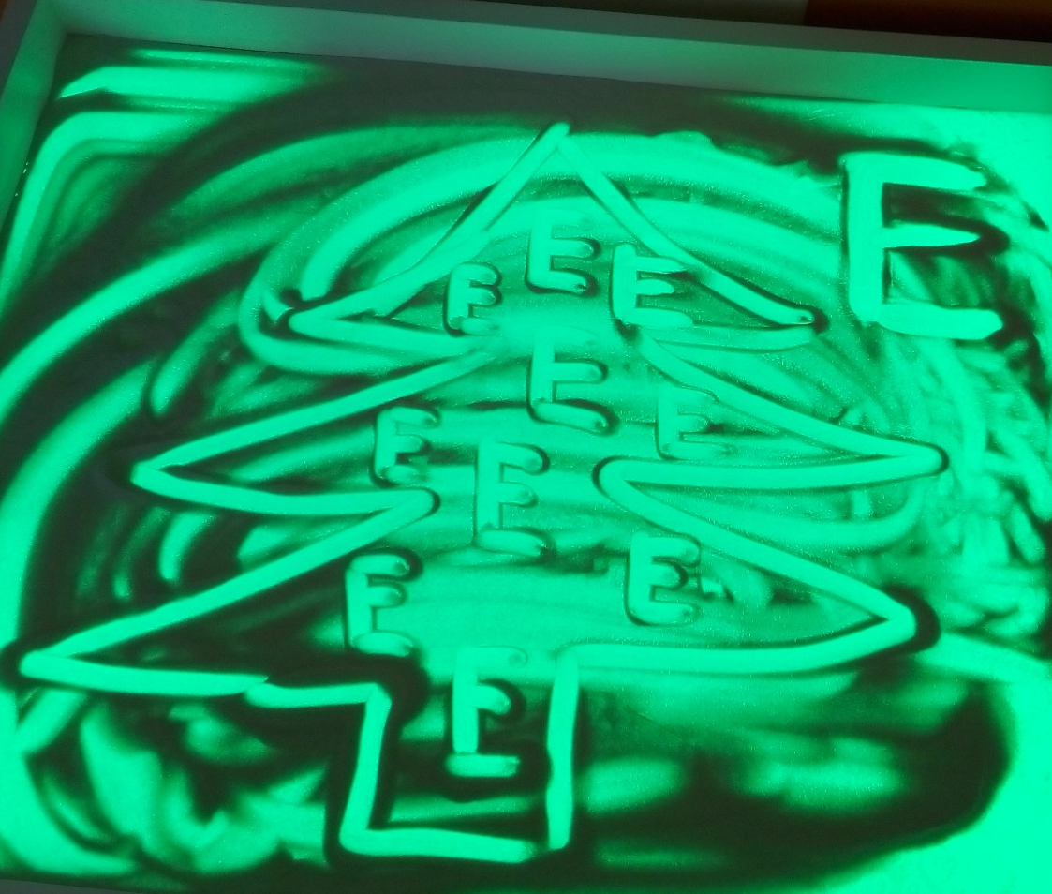

Учитель-логопед: Сверчкова Е.А.

Углич, 2019г.
Методическое сопровождение.
Буквы можно писать мелом на доске, ручкой на бумаге , но больше всего детей завораживает письмо букв на «волшебной песочнице». У детей с ТНР с большим трудом происходит навык запоминания образа буквы. Световой планшет может служить одним из вариантов в работе по запоминанию букв.
1. Ребёнку предлагается карточка с загадкой, которая мотивирует его к деятельности. Отгадав загадку, ребёнок рисует пальцем отгадку на песке, что развивает зрительное восприятие и мелкую моторику. Развитие мелкой моторики стимулирует развитие речи детей с ТНР (например, загадка про арбуз)
2. «Закрашиваем» светом в зависимости от предмета отгадки (арбуз-зёлёный свет). Ребёнок проговаривает (зелёный арбуз). Здесь необходимо следить за правильным согласованием существительного с прилагательным, так как у детей с ТНР такие ошибки встречаются часто.
3. Определяем первый звук отгадки (арбуз – звук [а]). Это упражнение направленно на развитие фонематического слуха. Обозначить светом (а –гласный звук, значит красный свет).
4. Написание буквы. Ребёнок заполняет весь предмет (арбуз) буквами А. При написании неоднократного количества букв, формирует навык запоминания образа буквы.
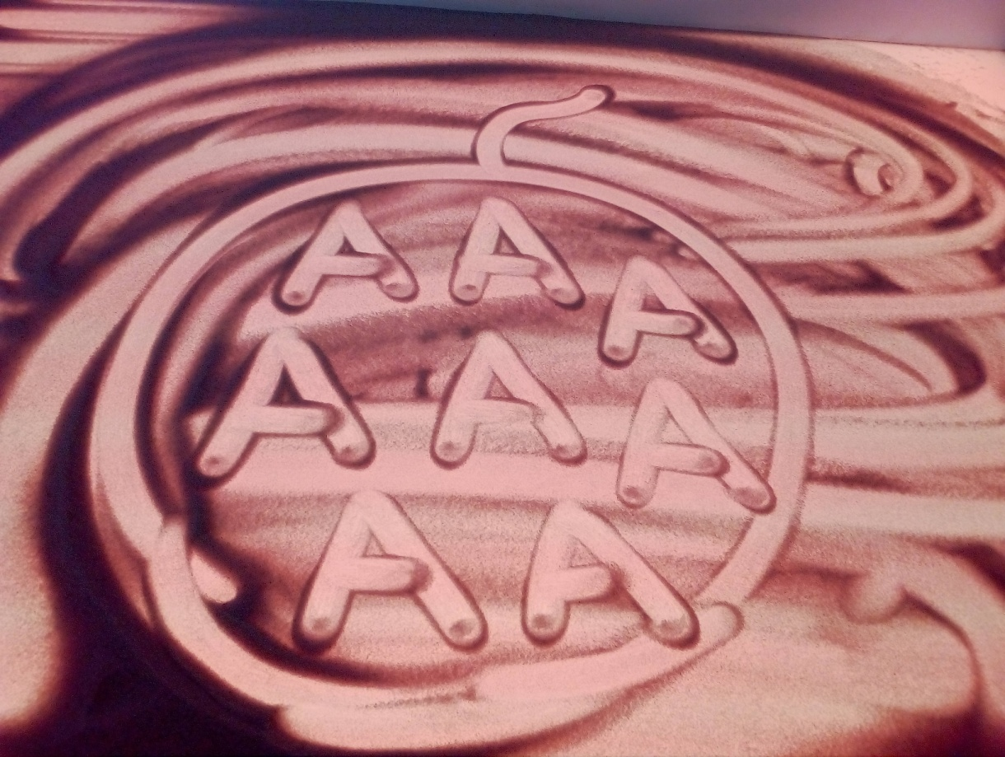
5. Посчитать количество букв в предмете (в арбузе поместилось 8 букв А). Придумать на каждую букву слово на А.

А
Загадка:

Круглый-круглый,
Сладкий-сладкий,
С полосатой кожей гладкой,
А разрежешь - посмотри:
Красный-красный
Он внутри.
(Арбуз)

Б
Загадка:
Маленькое, сдобное
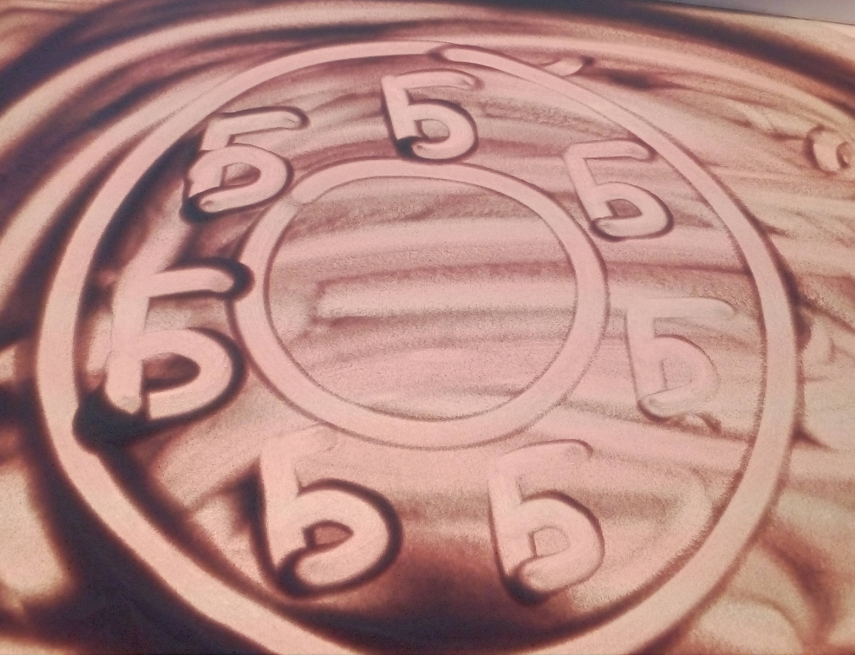
Колесо съедобное.
Я одна тебя не съем,
Разделю ребяткам всем.
(Бублик)
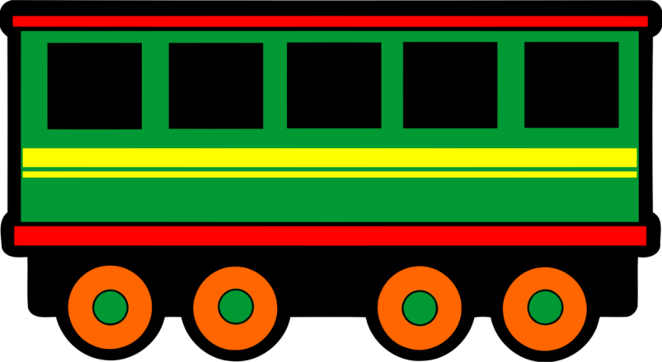
В
Загадка:

Я зашёл в зелёный дом
И недолго пробыл в нём.
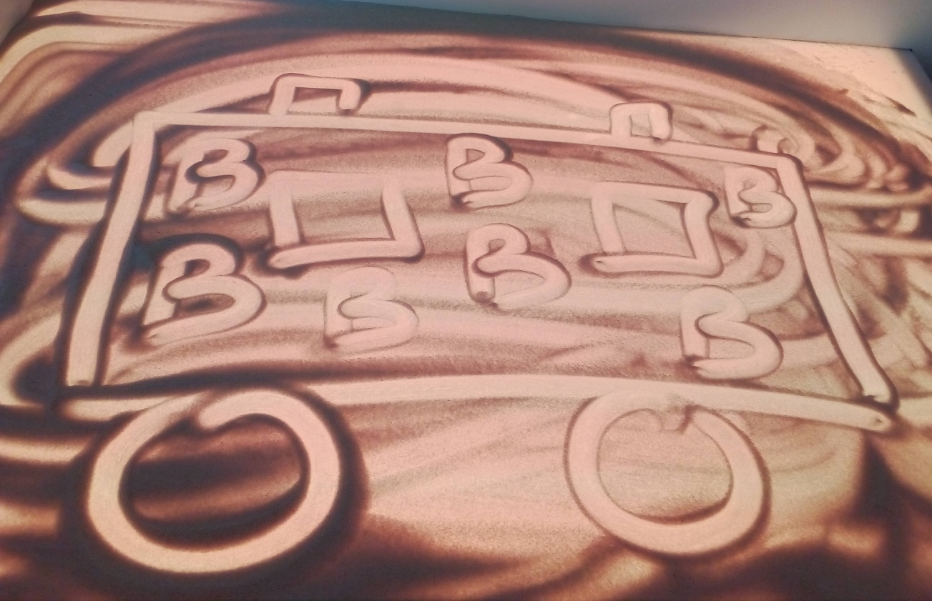
Оказался этот дом
Быстро — в городе другом.
(Вагон)

Г
Загадка:

Весь Антошка -
Шляпка да ножка.
Дождь пойдёт -
Он подрастёт.
(Гриб)

Д
Загадка:

Шляпа металлическая,
Глаза стеклянные,
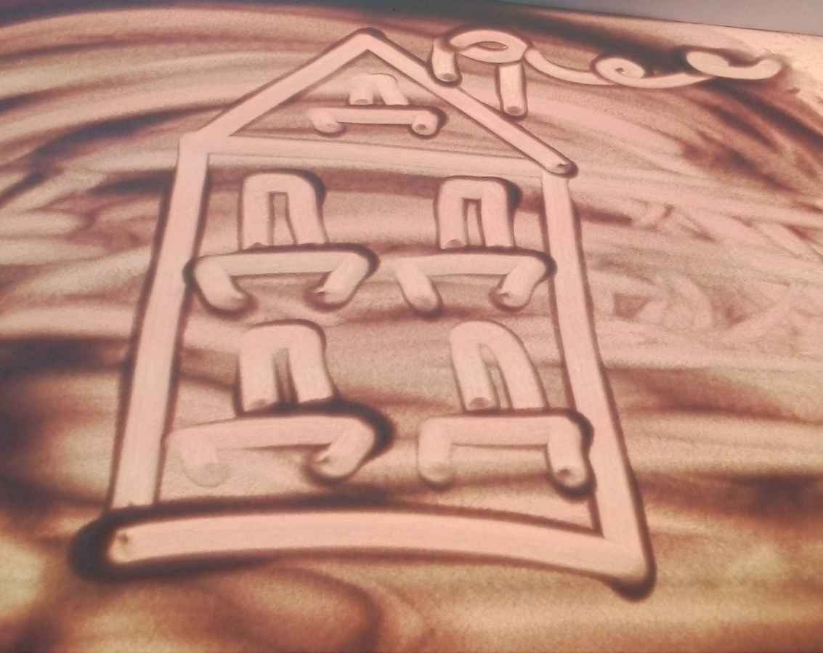
Сам кирпичный,
Для семьи он главный!
(Дом)

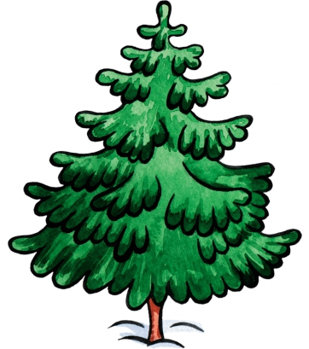
Е
Загадка:

Зимой и летом зелена,
В лесу живёт она.
А на ней иголки
И коротки, и колки.
(Ель)

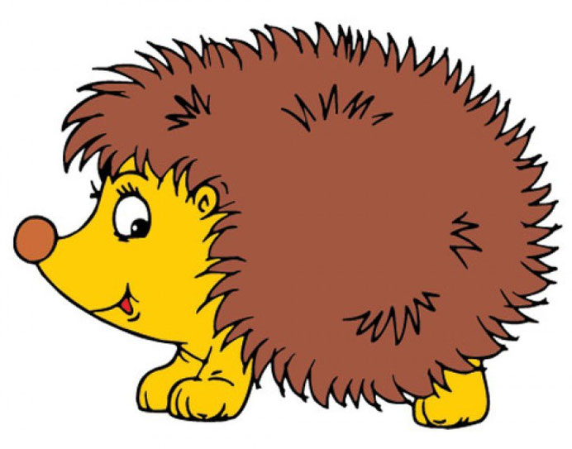
Ё
Загадка:
Лежала между елками
Подушечка с иголками.
Тихонечко лежала,
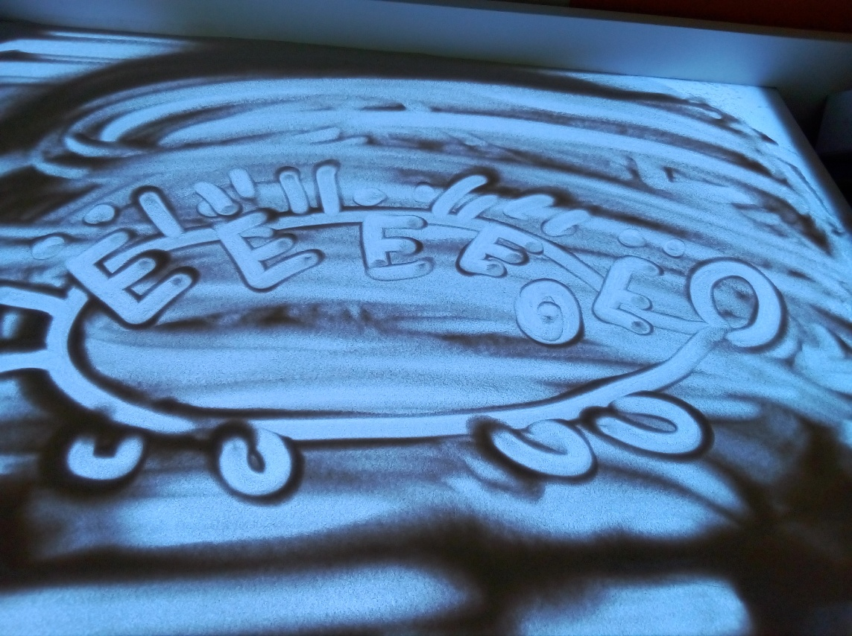
Потом вдруг убежала.
(Еж)

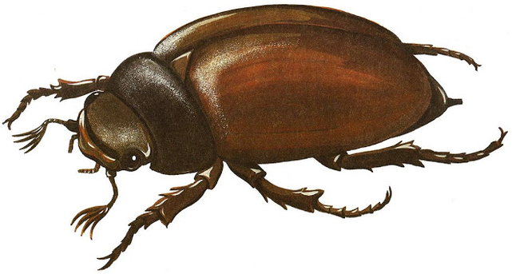
Ж
Он жужжит, когда летит,
Сядет, трудится, молчит.
Всем знакомый этот звук...
Как зовут его все?
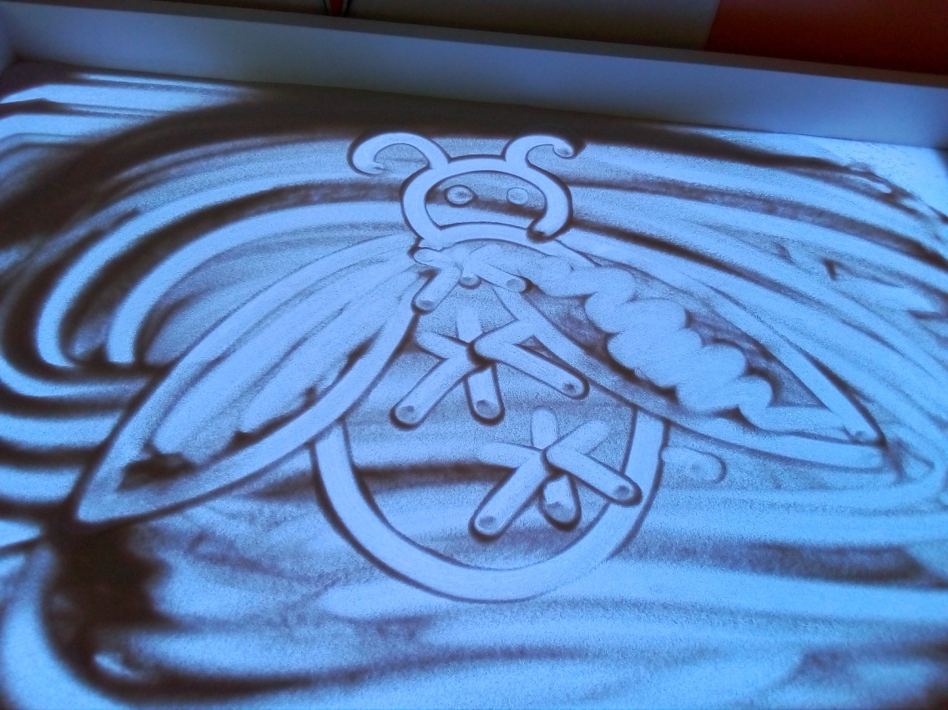
(Жук)

З
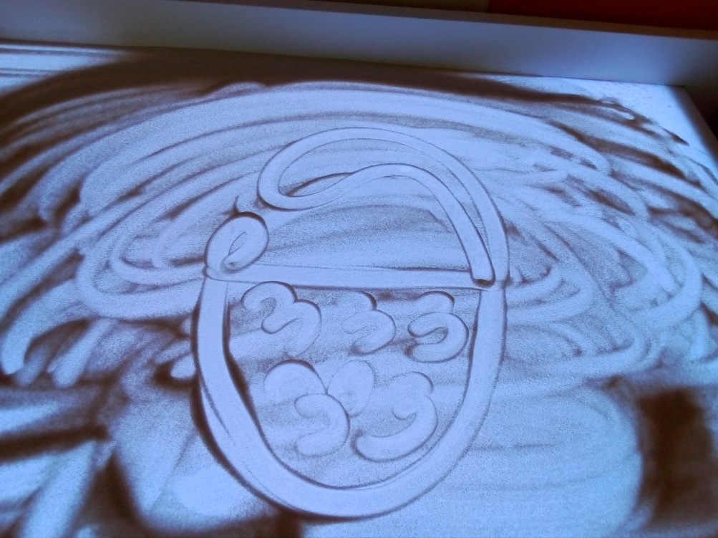
Загадка:
Маленькая собачка,
Свернувшись лежит,
Не лает, не кусает,
А в дом не пускает.
(Замок)

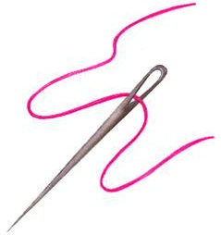
И
Загадка:
Маленького роста я
Тонкая и острая.
Носом путь себе ищу,
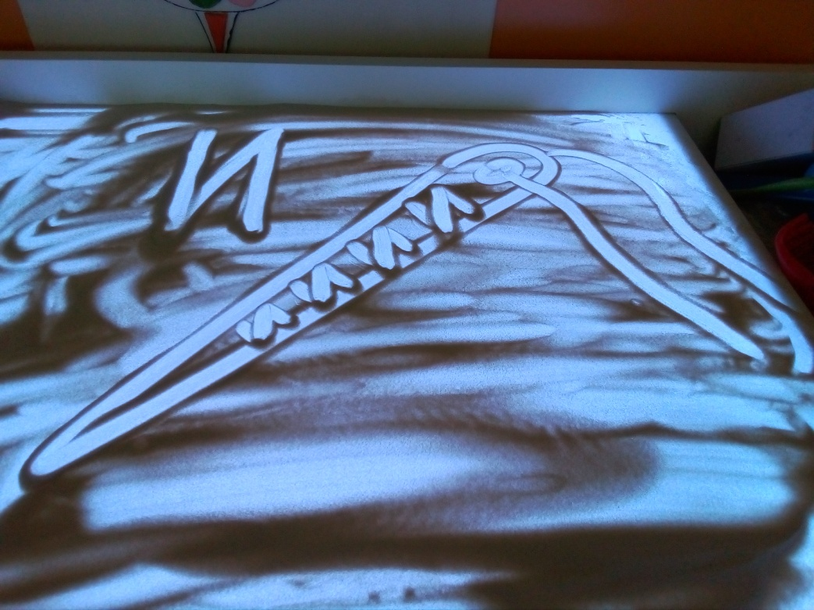
За собою хвост тащу…
(Иголка)

К
Загадка:
Если ты его отточишь,
Нарисуешь всё, что хочешь!
Солнце, море, горы, пляж.
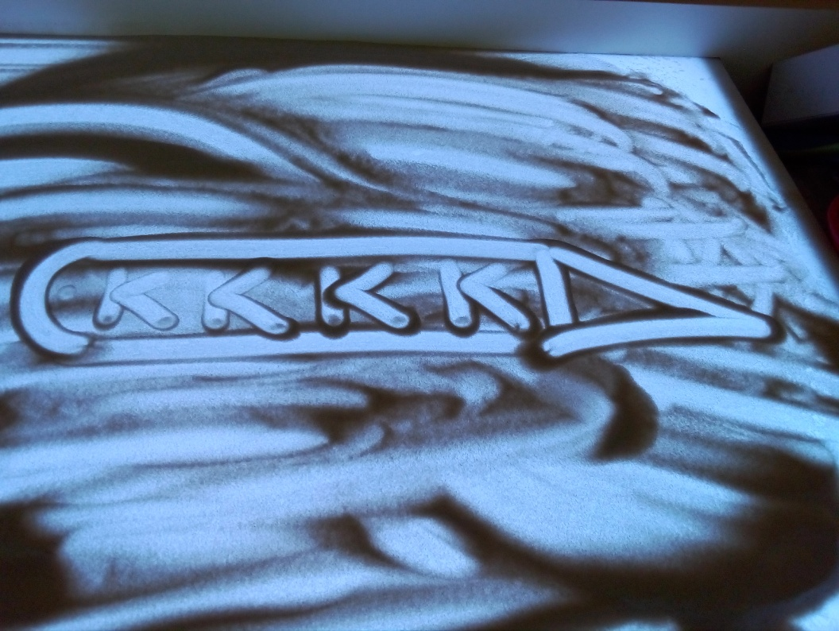
Что же это? ...
(Карандаш)

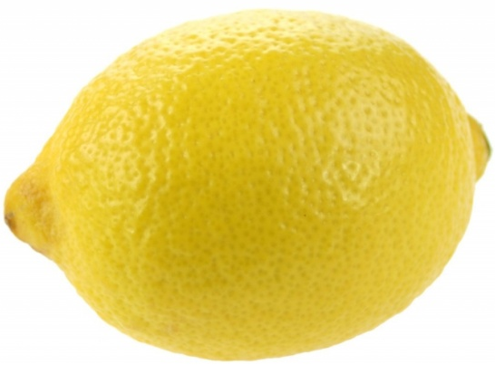
Л
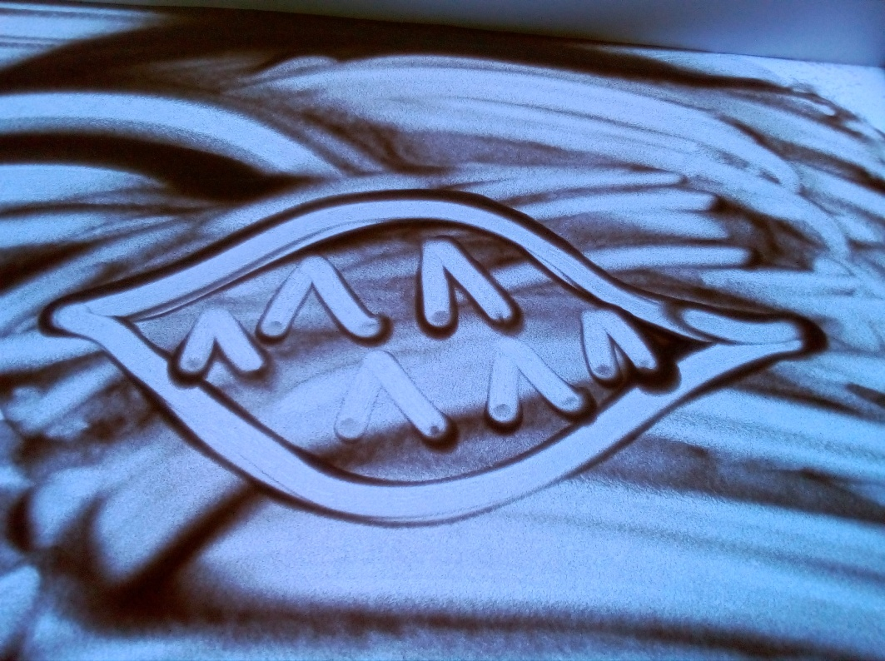
Загадка:
Раз он жёлтый, значит, спелый.
Только вот какое дело:
Положил я фрукт в бокал –
Сладкий чай мой кислым стал!
(Лимон)

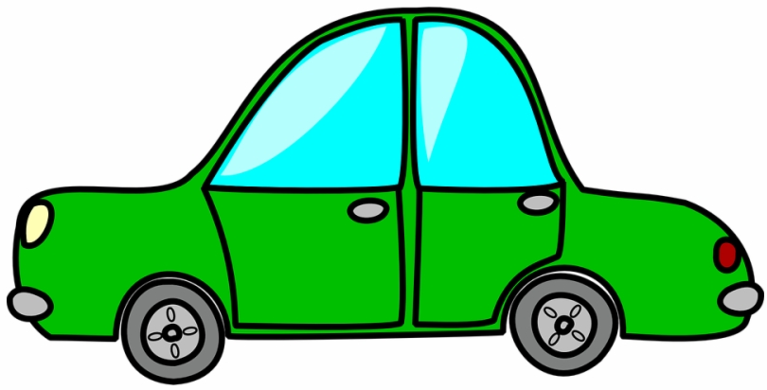
М
Загадка:
Пьет бензин, как молоко,
Может бегать далеко.
Возит грузы и людей.
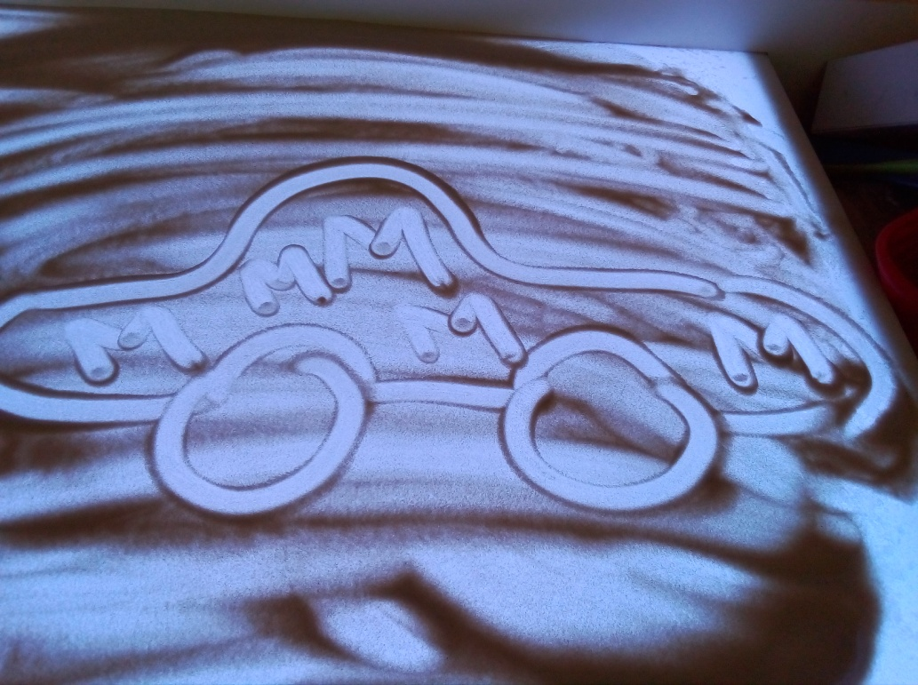
Ты знаком, конечно, с ней?
(Машина)

Н
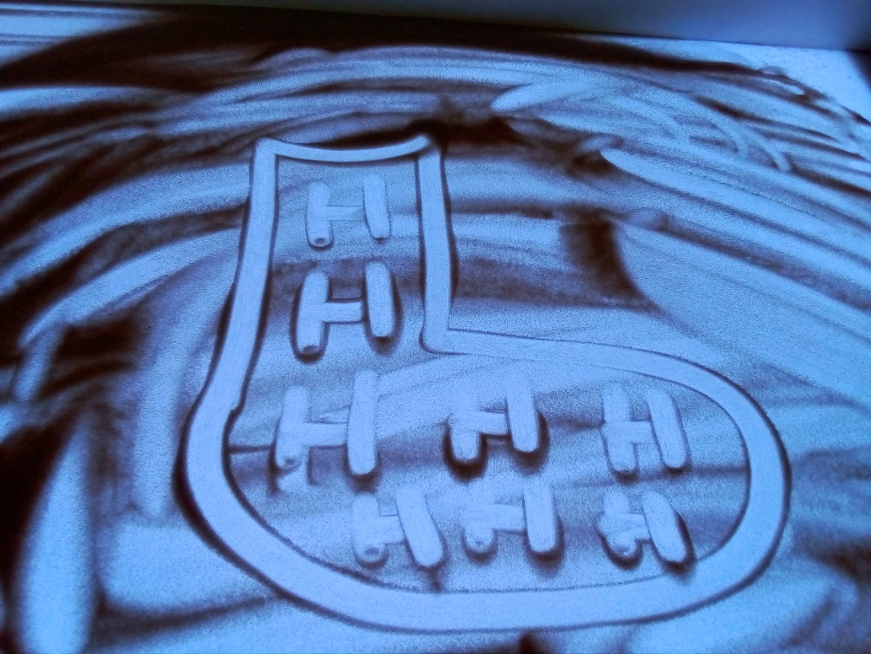
Загадка:
Он надел пальто и брюки,
Подпоясал поясок,
Взял ботинок быстро в руки,
Да забыл надеть …
(Носок)

О
Загадка:
В синем небе,
Как по речке,
Белые плывут овечки.
Держат путь издалека
Как зовут их?…
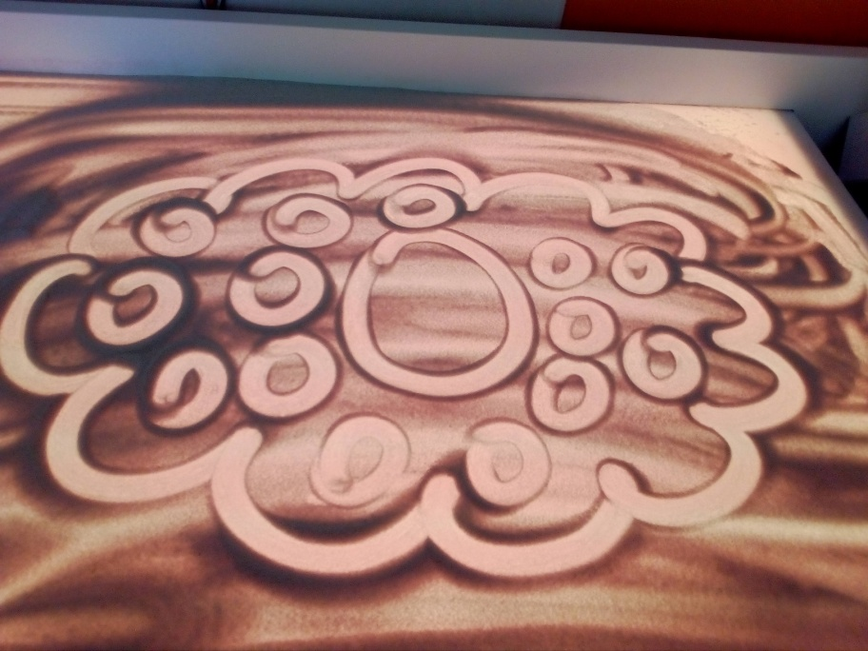
(Облака)

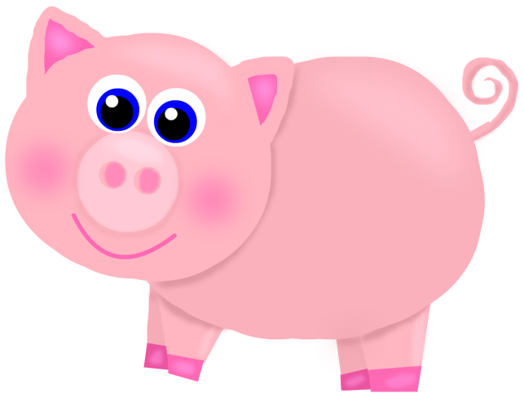
П
Загадка:
Вместо хвостика — крючок,
Вместо носа — пятачок.
Пятачок дырявый,
А крючок вертлявый.
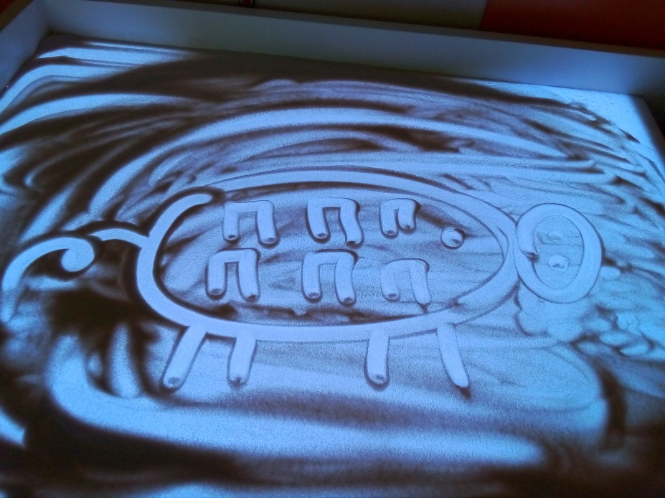
(Поросёнок)

Р
Загадка:
Крыльев нет у этой птицы,
Но нельзя не подивиться:
Лишь распустит птица хвост —
И поднимается до звёзд.
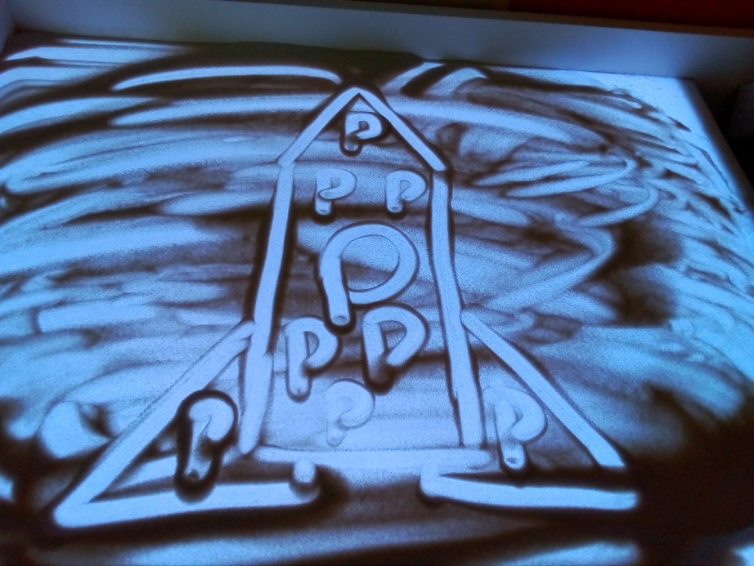
(Ракета)

С
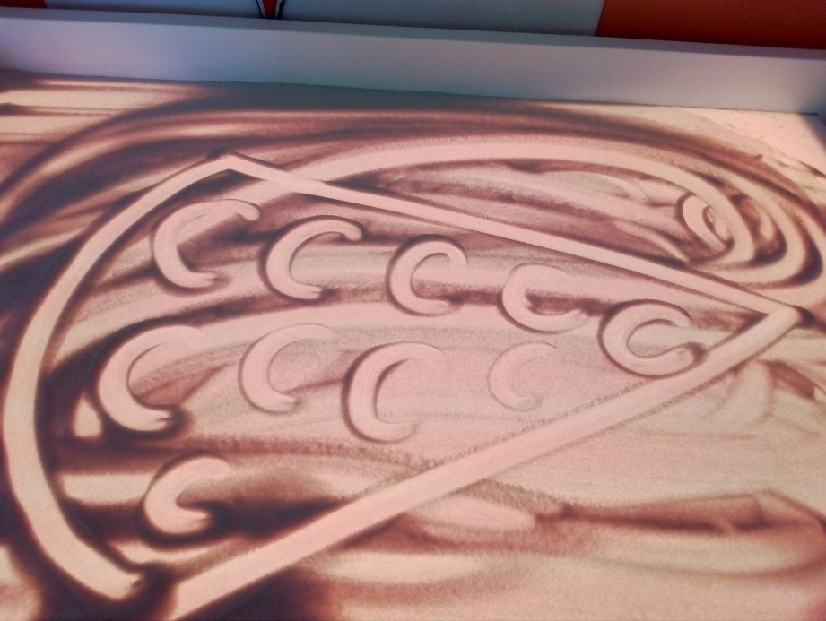
Загадка:
То, что он продукт молочный,
Вам любой расскажет точно.
Больше всех содержит дыр
Ароматный вкусный…
(Сыр)

Т
Загадка:
Будто барыня сидит,
Разогрелась и пыхтит
На морозце, с крыши
В небо дымом пышет.
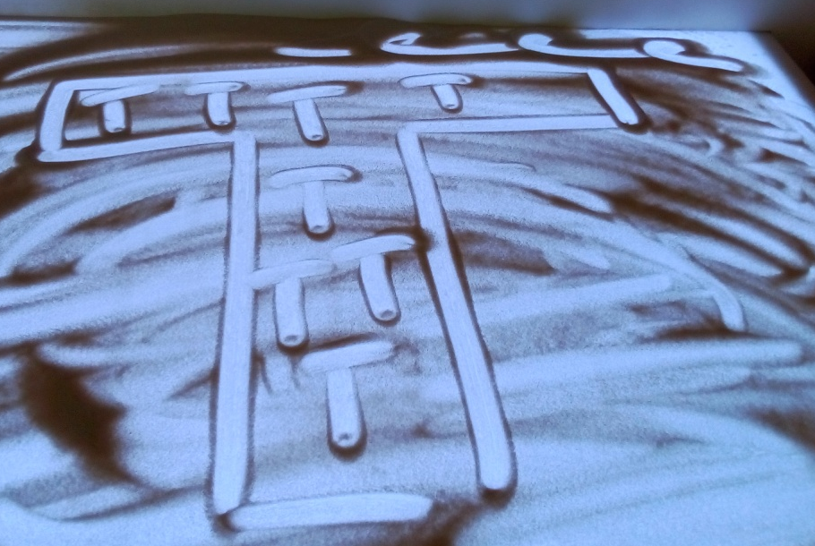
(Труба)

У
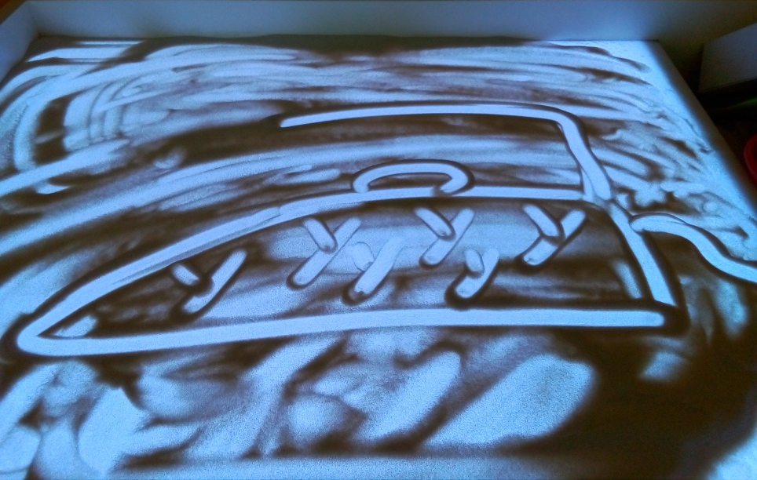
Загадка:
Гладит платья и рубашки,
Отутюжит нам кармашки.
Он в хозяйстве верный друг –
Имя у него …
(Утюг)

Ф
Загадка:
Когда пошли мы на парад,
Его в руке нёс старший брат.
Нам без него нельзя никак,
Ведь это наш российский...
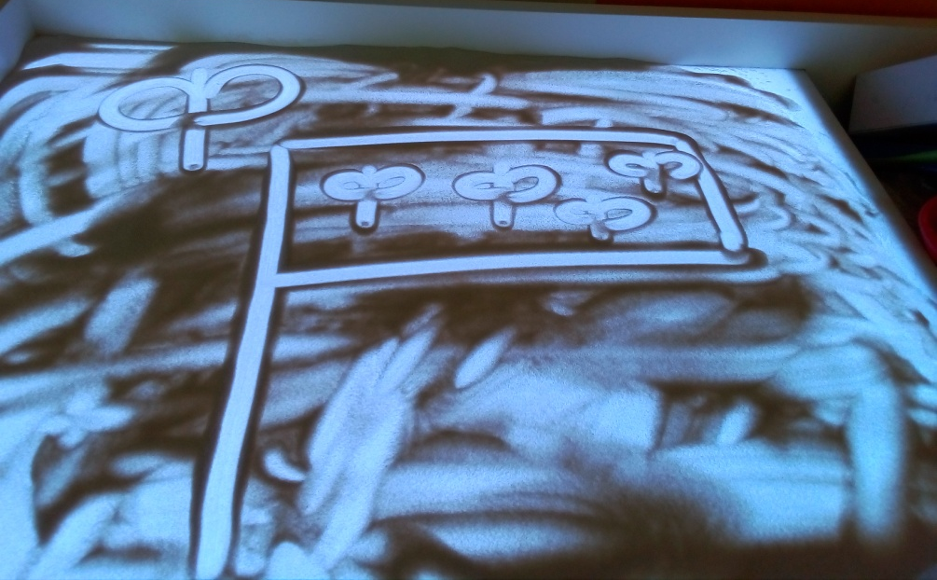
(Флаг)

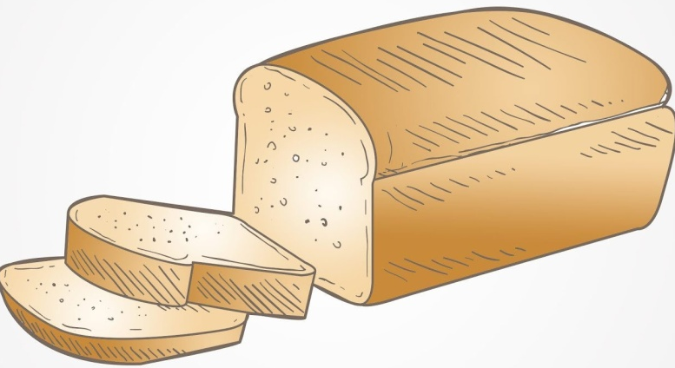
Х
Загадка:
Всему головой его называют,
На пол никогда не бросают.
В печи подрос и окреп,
Это наш любимый …
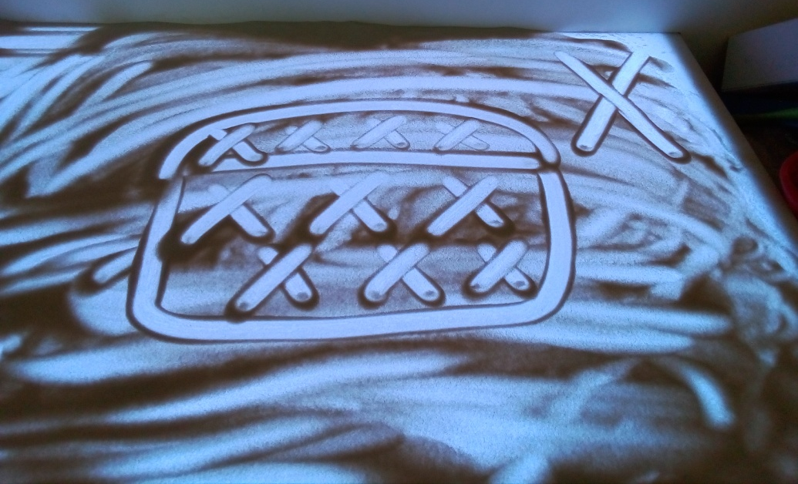
(Хлеб)

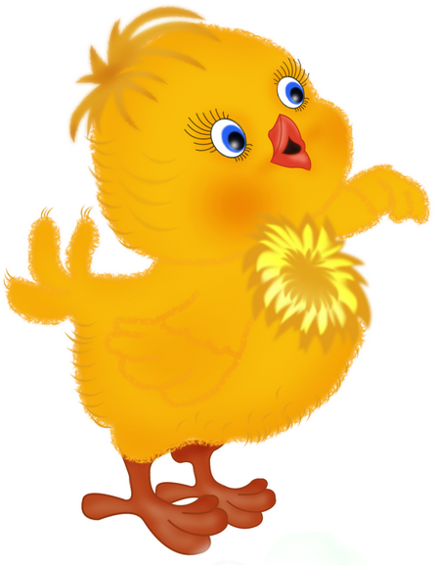
Ц
Загадка:
Весь я золотистый,
Мягкий и пушистый.
Я у курицы — ребёнок,
А зовут меня…
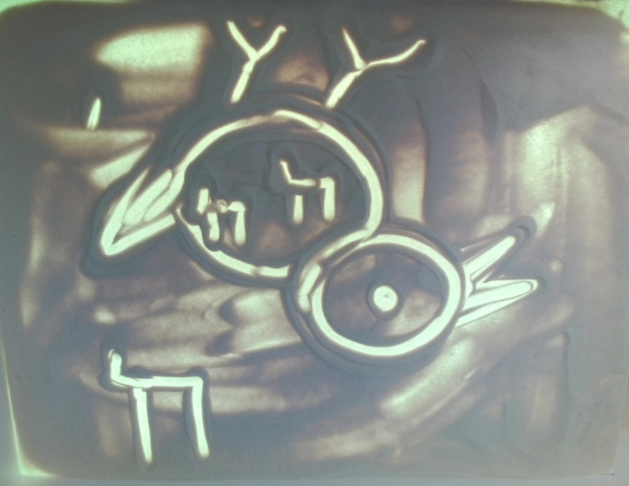
(Цыплёнок)

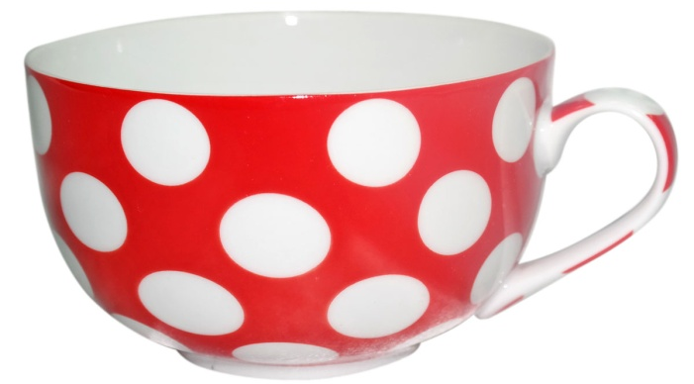
Ч
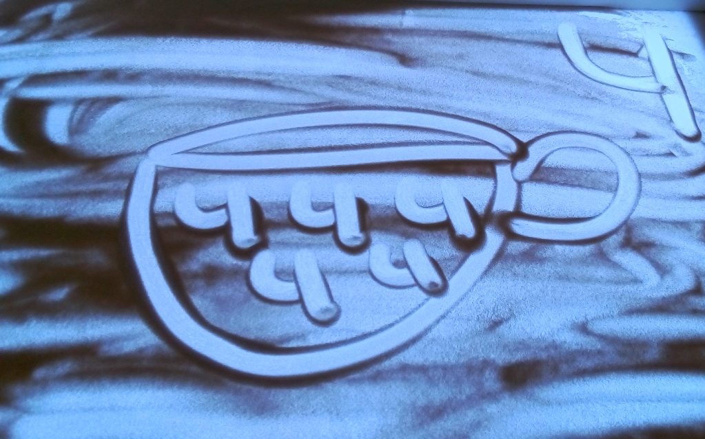
Загадка
Душистый, крепкий Чай
Говорит ей: « Не скучай!»
Туго всем придётся
Если разобьётся.
Кто она бедняжка?
Фарфоровая …
(Чашка.)

Ш
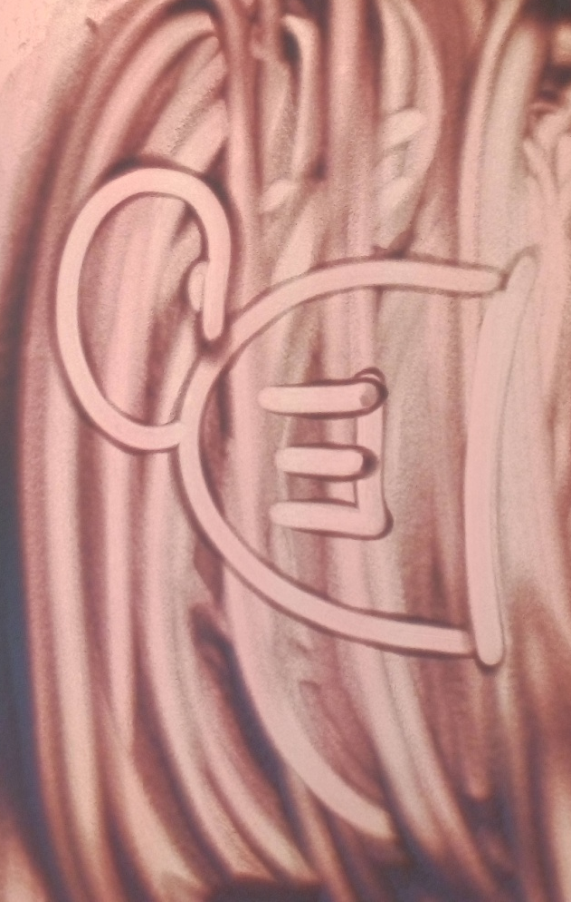
Загадка:
Ее связала бабушка,
Сверху помпон нашила.
И подарила Машеньке,
Чтобы тепло ей было.
Зимою ушки наши
всегда нам согревает.
А как она зовётся,
ответ простой, все знают.
(Шапка)

Щ
Загадка:
Грязь прилипла на ботинках.
Вся ершистая, в щетинках,
Чистит чисто, быстро, чётко,
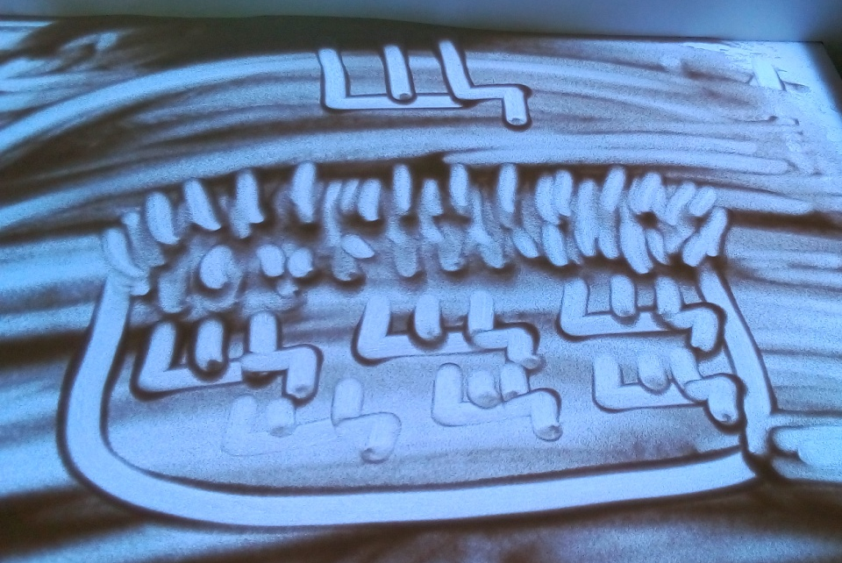
Грязь с ботинок счистит
( Щётка)

Э
Загадка:
На палочке, в бумажке,
В шоколадной рубашке,
В руки просится само.
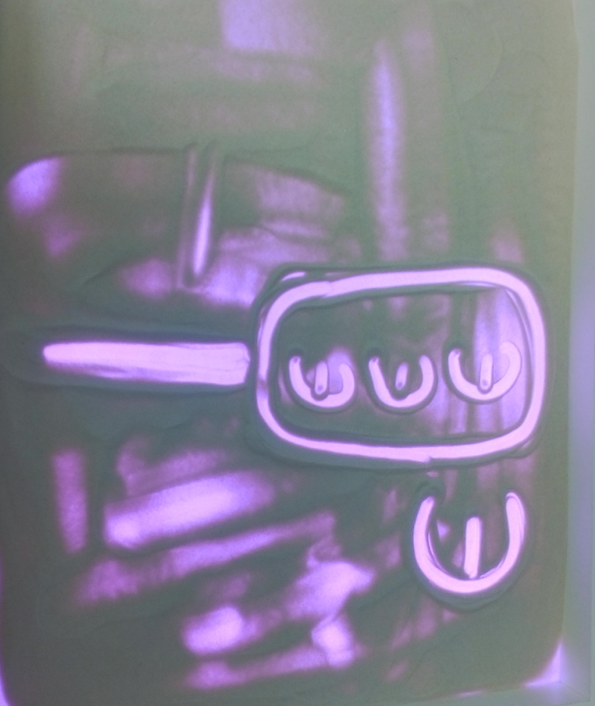
Что же это?..
(Эскимо)

Ю

Загадка:
На одной ноге кружится
Балерина-мастерица,
Всех в движенье привела
Разноцветная
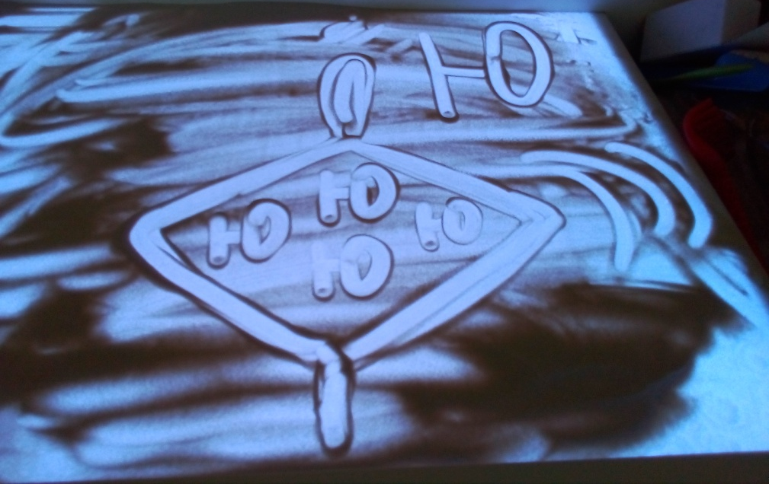
(Юла)

Я

Загадка:
Круглое, румяное,
Я расту на ветке.
Любят меня взрослые,
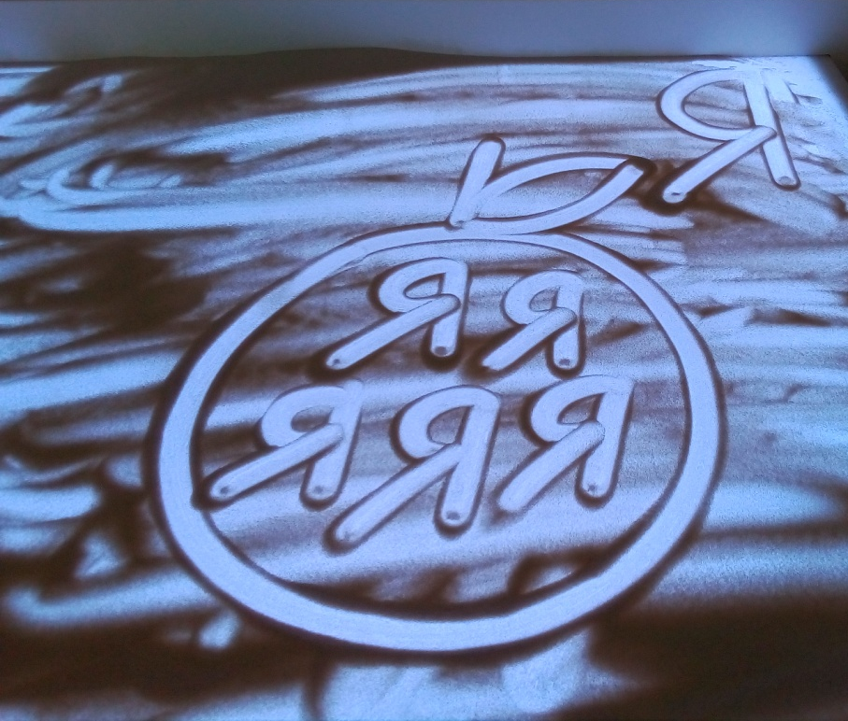
И маленькие детки…
(Яблоко)

Й

Загадка:
Мы коричневым раствором
Мажем локти и коленки
Димке, Кате и Егору,
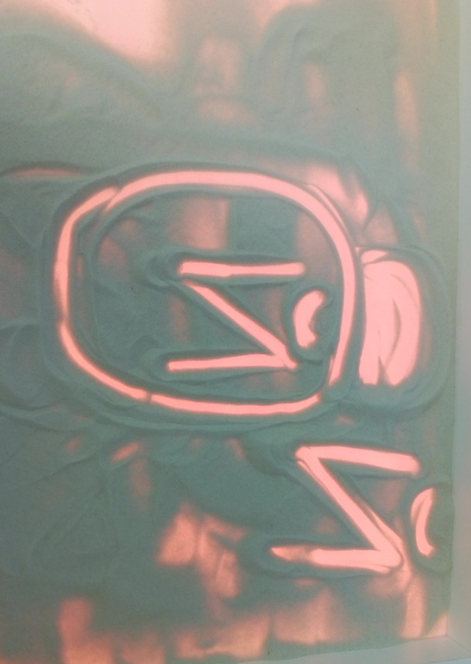
Пете, Маше, Васе, Ленке.
И теперь любой поймет,
Что лекарство – это…
(Йод)

